Отчёт по лабораторной работе №2
  - Управление версиями
Басангова Алана Альбертовна
Содержание

1. Цель работы
Целью данной работы является изучение идеологии и применения средств контроля версий и освоение умений работать с git.

2. Выполнение лабораторной работы
Устанавливаем git, git-flow и gh.
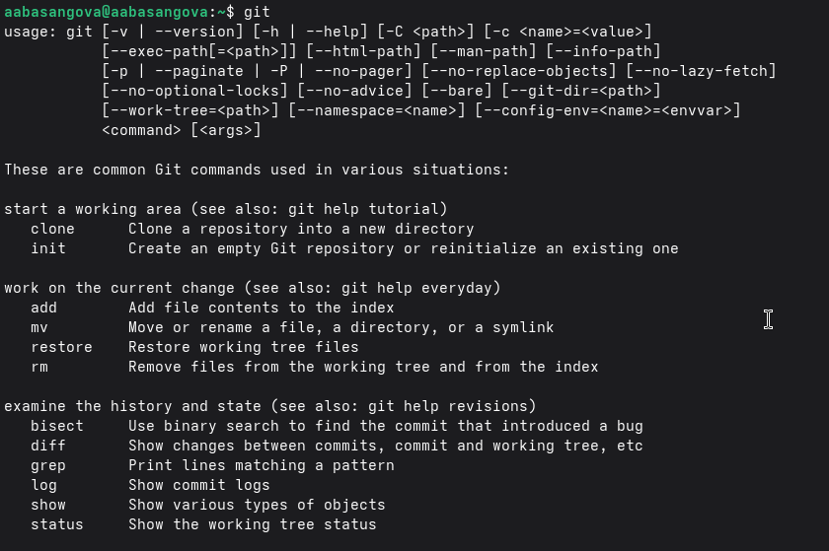
Загрузка пакетов
Зададим имя и email владельца репозитория, кодировку и прочие параметры.
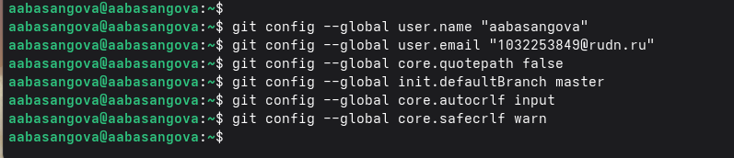
Параметры репозитория
Создаем SSH ключи
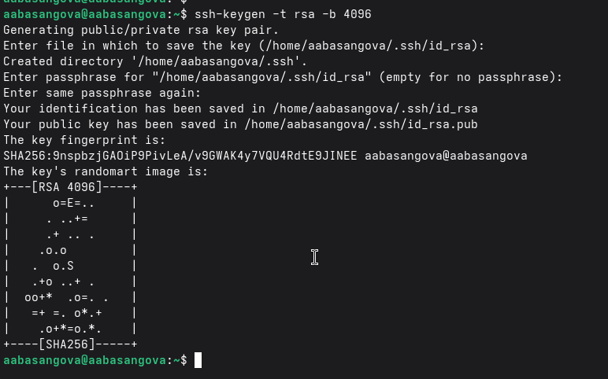
rsa-4096
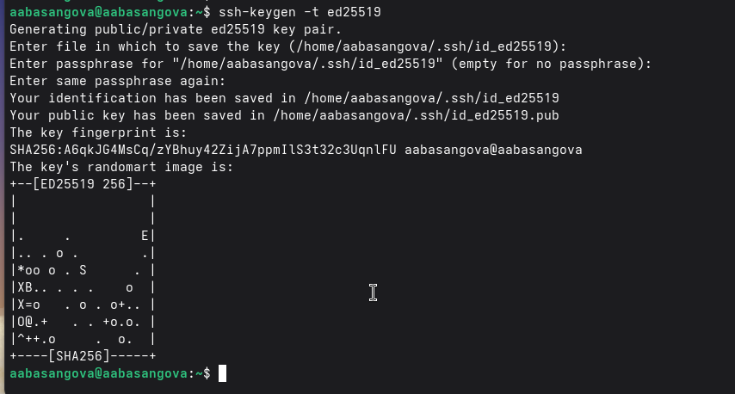
ed25519
Создаем GPG ключ
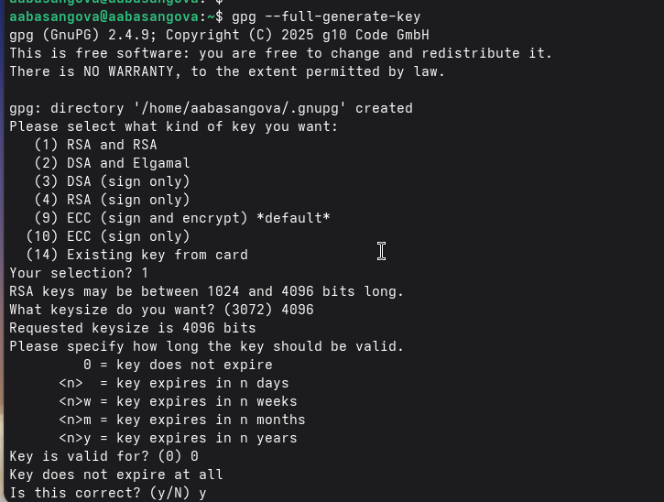
GPG ключ
Добавляем GPG ключ в аккаунт
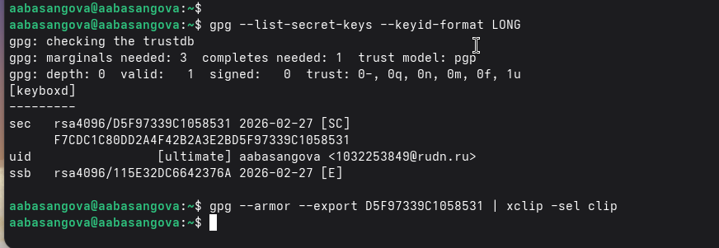
GPG ключ
Настройка автоматических подписей коммитов git
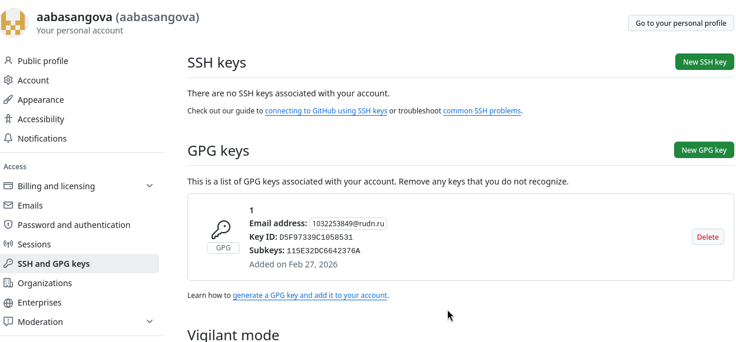
Параметры репозитория
Настройка gh
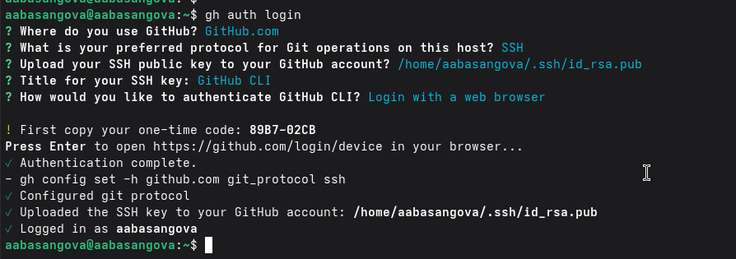
Связь репозитория с аккаунтом
Загрузка шаблона репозитория и синхронизация
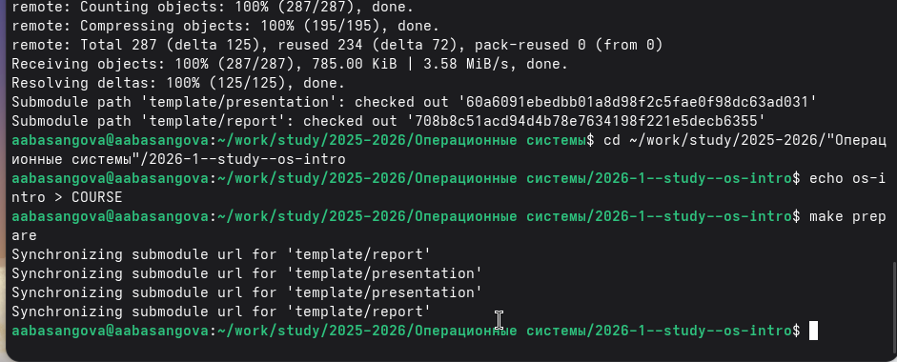
Загрузка шаблона
Подготовка репозитория и коммит изменений
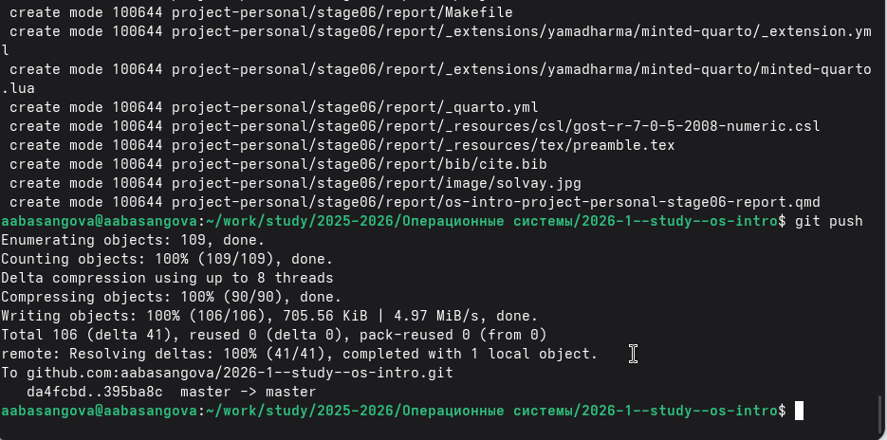
Первый коммит

3. Вывод
Мы приобрели практические навыки работы с сервисом github.

4. Контрольные вопросы
- Что такое системы контроля версий (VCS) и для решения каких задач они предназначаются?
Системы контроля версий (Version Control System, VCS) применяются при работе нескольких человек над одним проектом. Обычно основное дерево проекта хранится в локальном или удалённом репозитории, к которому настроен доступ для участников проекта. При внесении изменений в содержание проекта система контроля версий позволяет их фиксировать, совмещать изменения, произведённые разными участниками проекта, производить откат к любой более ранней версии проекта, если это требуется
- Объясните следующие понятия VCS и их отношения: хранилище, commit, история, рабочая копия.
- хранилище - пространство на накопителе где расположен репозиторий
- commit - сохранение состояния хранилища
- история - список изменений хранилища (коммитов)
- рабочая копия - локальная копия сетевого репозитория, в которой работает программист. Текущее состояние файлов проекта, основанное на версии, загруженной из хранилища (обычно на последней)
- Что представляют собой и чем отличаются централизованные и децентрализованные VCS? Приведите примеры VCS каждого вида.
Централизованные системы контроля версий представляют собой приложения типа клиент-сервер, когда репозиторий проекта существует в единственном экземпляре и хранится на сервере. Доступ к нему осуществлялся через специальное клиентское приложение. В качестве примеров таких программных продуктов можно привести CVS, Subversion.
Распределенные системы контроля версий (Distributed Version Control System, DVCS) позволяют хранить репозиторий (его копию) у каждого разработчика, работающего с данной системой. При этом можно выделить центральный репозиторий (условно), в который будут отправляться изменения из локальных и, с ним же эти локальные репозитории будут синхронизироваться. При работе с такой системой, пользователи периодически синхронизируют свои локальные репозитории с центральным и работают непосредственно со своей локальной копией. После внесения достаточного количества изменений в локальную копию они (изменения) отправляются на сервер. При этом сервер, чаще всего, выбирается условно, т.к. в большинстве DVCS нет такого понятия как “выделенный сервер с центральным репозиторием”.
- Опишите действия с VCS при единоличной работе с хранилищем.
Один пользователь работает над проектом и по мере необходимости делает коммиты, сохраняя определенные этапы.
- Опишите порядок работы с общим хранилищем VCS.
Несколько пользователей работают каждый над своей частью проекта. При этом каждый должен работать в своей ветки. При завершении работы ветка пользователя сливается с основной веткой проекта.
- Каковы основные задачи, решаемые инструментальным средством git?
- Ведение истории версий проекта: журнал (log), метки (tags), ветвления (branches).
- Работа с изменениями: выявление (diff), слияние (patch, merge).
- Обеспечение совместной работы: получение версии с сервера, загрузка обновлений на сервер.
- Назовите и дайте краткую характеристику командам git.
- git config - установка параметров
- git status - полный список изменений файлов, ожидающих коммита
- git add . - сделать все измененные файлы готовыми для коммита.
- git commit -m “[descriptive message]” - записать изменения с заданным сообщением.
- git branch - список всех локальных веток в текущей директории.
- git checkout [branch-name] - переключиться на указанную ветку и обновить рабочую директорию.
- git merge [branch] — соединить изменения в текущей ветке с изменениями из заданной.
- git push - запушить текущую ветку в удаленную ветку.
- git pull - загрузить историю и изменения удаленной ветки и произвести слияние с текущей веткой.
- Приведите примеры использования при работе с локальным и удалённым репозиториями.
- git remote add [имя] [url] — добавляет удалённый репозиторий с заданным именем;
- git remote remove [имя] — удаляет удалённый репозиторий с заданным именем;
- git remote rename [старое имя] [новое имя] — переименовывает удалённый репозиторий;
- git remote set-url [имя] [url] — присваивает репозиторию с именем новый адрес;
- git remote show [имя] — показывает информацию о репозитории.
- Что такое и зачем могут быть нужны ветви (branches)?
Ветвление — это возможность работать над разными версиями проекта: вместо одного списка с упорядоченными коммитами история будет расходиться в определённых точках. Каждая ветвь содержит легковесный указатель HEAD на последний коммит, что позволяет без лишних затрат создать много веток. Ветка по умолчанию называется master, но лучше назвать её в соответствии с разрабатываемой в ней функциональностью.
- Как и зачем можно игнорировать некоторые файлы при commit?
Зачастую нам не нужно, чтобы Git отслеживал все файлы в репозитории, потому что в их число могут входить:

